МІНІСТЕРСТВО ОСВІТИ І НАУКИ УКРАЇНИ

Національний аерокосмічний університет ім. М. Є. Жуковського

«Харківський авіаційний інститут»

Факультет систем управління літальних апаратів

Кафедра систем управління літальних апаратів

**Лабораторна робота № 7**

з дисципліни «Алгоритмізація та програмування»

## на тему «Реалізація алгоритмів обробки двовимірних масивів на мові С ++»

ХАІ.301. 175. 318. 4 ЛР

Виконав студент гр. ______318__________

___________ Дмитро БІЛОУСОВ

(підпис, дата) (П.І.Б.)

Перевірив

_________ к.т.н., доц. Олена  ГАВРИЛЕНКО

(підпис, дата) (П.І.Б.)

# МЕТА РОБОТИ

Вивчити теоретичний матеріал з основ представлення двовимірних масивів

(матриць) на мові С ++ і реалізувати оголошення, введення з консолі, обробку і

виведення в консоль матриць на мові C ++ в середовищі Visual Studio.

# ПОСТАНОВКА ЗАДАЧІ

Завдання Matrix 26. Вирішити завдання на аналіз і виведення елементів матриці.

Введення і виведення даних здійснити в командному вікні.

Завдання Matrix 69 Перетворити матрицю відповідно до свого варіанту завдання, розмір матриці і його елементи ввести з консолі. Вивести

результати у консоль.

Matrix 26 Дана матриця розміру M × N. Знайти номер її стовпця з найменшим

добутком елементів і вивести даний номер, а також значення найменшого

добутку.

Завдання Matrix 69 Дана матриця розміру M × N і ціле число K (1 ≤ K ≤ N). Після стовпчика

матриці з номером K вставити стовпець з одиниць.

# ВИКОНАННЯ РОБОТИ

Вирішення задачі Завдання Matrix 26

Вхідні дані (ім’я, опис, тип, обмеження):

Дана матриця розміру M × N, Знайти номер її стовпця з найменшим

добутком елементів і вивести даний номер,

Лістинг коду вирішення задачі розділ і номер задачі наведено в дод. А (стор. 4,5).

Екран роботи програми показаний на рис. 6

Вирішення задачі Завдання Завдання Matrix 69

Вхідні дані (ім’я, опис, тип, обмеження):

Дана матриця розміру M × N, ціле число K (1 ≤ K ≤ N).

Лістинг коду вирішення задачі розділ і номер задачі наведено в дод. Б (стор. 7,8).

Екран роботи програми показаний на рис. 9

# ВИСНОВКИ

За результатами роботи, були вивчені методи роботи пов’язані із реалізацією алгоритмів обробки двовимірних масивів на мові С ++

На практиці були закріплені навички роботи в компіляторі на мові С++

ДОДАТОК А

Лістинг коду програми

*#include <iostream>*

*#include <vector>*

*#include <limits>*

*using namespace std;*

*// Прототипи функцій*

*void task1();*

*void inputMatrix(vector<vector<int>>& matrix);*

*void outputMatrix(const vector<vector<int>>& matrix);*

*void analyzeMatrix(const vector<vector<int>>& matrix, int& colIndex, int& minProduct);*

*int main() {*

*int choice;*

*do {*

*cout << "Виберіть завдання (1) або 0 для виходу: ";*

*cin >> choice;*

*switch (choice) {*

*case 1:*

*task1();*

*break;*

*case 0:*

*cout << "Вихід з програми.\n";*

*break;*

*default:*

*cout << "Невірний вибір, спробуйте знову.\n";*

*break;*

*}*

*} while (choice != 0);*

*return 0;*

*}*

*// Завдання 1: Аналіз і виведення елементів матриці*

*void task1() {*

*vector<vector<int>> matrix;*

*inputMatrix(matrix);*

*int colIndex, minProduct;*

*analyzeMatrix(matrix, colIndex, minProduct);*

*outputMatrix(matrix);*

*cout << "Номер стовпця з найменшим добутком елементів: " << colIndex + 1 << endl;*

*cout << "Значення найменшого добутку: " << minProduct << endl;*

*}*

*// Введення двовимірної матриці*

*void inputMatrix(vector<vector<int>>& matrix) {*

*int rows, cols;*

*cout << "Введіть кількість рядків і стовпців матриці: ";*

*cin >> rows >> cols;*

*matrix.resize(rows, vector<int>(cols));*

*cout << "Введіть елементи матриці:\n";*

*for (int i = 0; i < rows; ++i) {*

*for (int j = 0; j < cols; ++j) {*

*cin >> matrix[i][j];*

*}*

*}*

*}*

*// Виведення двовимірної матриці*

*void outputMatrix(const vector<vector<int>>& matrix) {*

*cout << "Матриця:\n";*

*for (const auto& row : matrix) {*

*for (int elem : row) {*

*cout << elem << " ";*

*}*

*cout << endl;*

*}*

*}*

*// Аналіз елементів матриці (знаходження номера стовпця з найменшим добутком елементів)*

*void analyzeMatrix(const vector<vector<int>>& matrix, int& colIndex, int& minProduct) {*

*int rows = matrix.size();*

*int cols = matrix[0].size();*

*minProduct = numeric_limits<int>::max();*

*for (int j = 0; j < cols; ++j) {*

*int product = 1;*

*for (int i = 0; i < rows; ++i) {*

*product *= matrix[i][j];*

*}*

*if (product < minProduct) {*

*minProduct = product;*

*colIndex = j;*

*}*

*}*

*}*

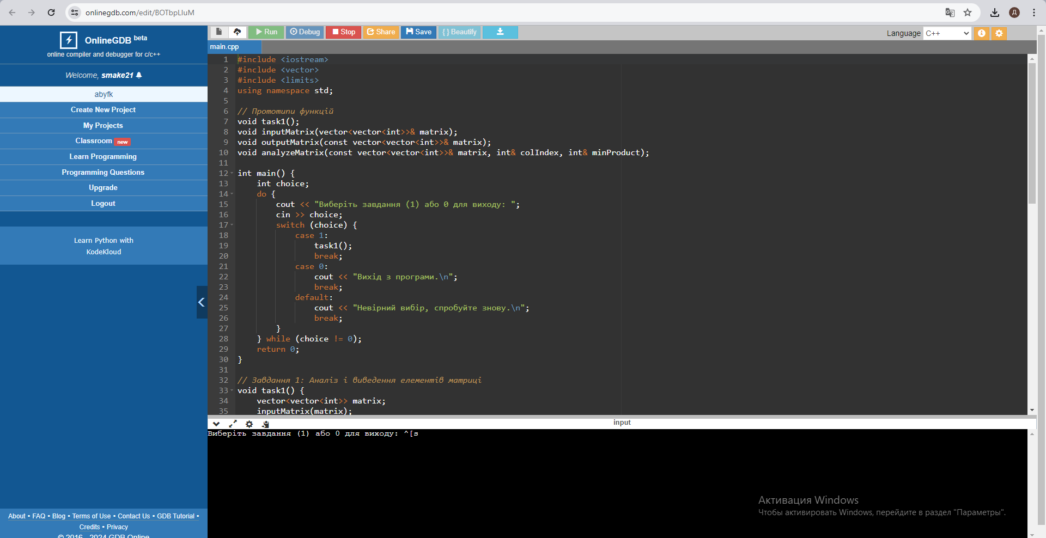

ДОДАТОК Б

Лістинг коду програми

#include <iostream>

#include <vector>

using namespace std;

// Прототипи функцій

void task2();

void inputMatrix(vector<vector<int>>& matrix);

void outputMatrix(const vector<vector<int>>& matrix);

void insertColumn(vector<vector<int>>& matrix, int k);

int main() {

task2();

return 0;

}

// Завдання 2: Вставка стовпця з одиницями після стовпця з номером K

void task2() {

vector<vector<int>> matrix;

int k;

cout << "Введіть матрицю та номер стовпця K: " << endl;

inputMatrix(matrix);

cin >> k;

insertColumn(matrix, k);

cout << "Результат:" << endl;

outputMatrix(matrix);

}

// Вставка стовпця з одиницями після стовпця з номером K

void insertColumn(vector<vector<int>>& matrix, int k) {

int rows = matrix.size();

int cols = matrix[0].size();

// Збільшуємо кількість стовпців в матриці

for (int i = 0; i < rows; ++i) {

matrix[i].push_back(0); // додаємо новий стовпець

}

// Здвигаємо елементи вправо, починаючи з останнього стовпця

for (int i = cols; i > k; --i) {

for (int j = 0; j < rows; ++j) {

matrix[j][i] = matrix[j][i - 1];

}

}

// Вставляємо стовпець з одиницями після стовпця з номером K

for (int i = 0; i < rows; ++i) {

matrix[i][k + 1] = 1;

}

}

// Введення матриці

void inputMatrix(vector<vector<int>>& matrix) {

int rows, cols;

cout << "Введіть кількість рядків і стовпців матриці: ";

cin >> rows >> cols;

matrix.resize(rows, vector<int>(cols));

cout << "Введіть елементи матриці:\n";

for (int i = 0; i < rows; ++i) {

for (int j = 0; j < cols; ++j) {

cin >> matrix[i][j];

}

}

}

// Виведення матриці

void outputMatrix(const vector<vector<int>>& matrix) {

cout << "Матриця:\n";

for (const auto& row : matrix) {

for (int elem : row) {

cout << elem << " ";

}

cout << endl;

}

}

